**Федеральное государственное образовательное бюджетное учреждение**

**высшего образования**

**«ФИНАНСОВЫЙ УНИВЕРСИТЕТ ПРИ ПРАВИТЕЛЬСТВЕ РФ»**

**Департамент анализа данных и машинного обучения**

**Отчет по практике №1**

по дисциплине «Эконометрика»

Студента группы ПМ23-1

Факультета информационных технологий и анализа больших данных

Тищенко И.С.

Преподаватель

Михайлова С.С.

Москва 2024

Коэффициент Оукена для страны Индия

Получим данные о фактическом ВВП в долларовом эквиваленте(GDP), ежегодном росте этого ВВП в процентах(GDP growth (annual %)) и динамике безработицы(Unemployment rate (%)) из статистики Мирового Банка о стране Индия.

|  |  |  |  |
| --- | --- | --- | --- |
| date | GDP | GDP growth (annual %) | Unemployment rate (%) |
| 1991 | 270105341879.226 | 1.05683143496063 | 6.85 |
| 1992 | 288208070278.013 | 5.48239602040357 | 6.853 |
| 1993 | 279295648982.529 | 4.75077621776924 | 6.859 |
| 1994 | 327274843459.429 | 6.65892407028434 | 6.828 |
| 1995 | 360281909643.489 | 7.57449183788519 | 6.99 |
| 1996 | 392896866204.516 | 7.54952224920051 | 7.147 |
| 1997 | 415867563592.829 | 4.04982084998183 | 7.335 |
| 1998 | 421351317224.941 | 6.18441582172117 | 7.517 |
| 1999 | 458821052615.79 | 8.84575555939531 | 7.682 |
| 2000 | 468395521654.458 | 3.84099115659129 | 7.856 |
| 2001 | 485440139204.171 | 4.82396626555771 | 8.039 |
| 2002 | 514939140318.756 | 3.80397532112175 | 8.248 |
| 2003 | 607700687237.318 | 7.8603814759073 | 8.397 |
| 2004 | 709152728830.775 | 7.92293661199932 | 8.551 |
| 2005 | 820383763511.445 | 7.92343062148318 | 8.697 |
| 2006 | 940259888787.721 | 8.06073257166651 | 8.614 |
| 2007 | 1216736438834.96 | 7.6608150670107 | 8.534 |
| 2008 | 1198895139005.92 | 3.08669805921981 | 8.486 |
| 2009 | 1341888016994.9 | 7.86188883286074 | 8.406 |
| 2010 | 1675615519484.96 | 8.49758470221235 | 8.318 |
| 2011 | 1823051829895.13 | 5.24131619938926 | 8.222 |
| 2012 | 1827637590410.95 | 5.45638755164701 | 8.156 |
| 2013 | 1856721507621.46 | 6.38610640092348 | 8.088 |
| 2014 | 2039126479155.27 | 7.41022760516408 | 7.992 |
| 2015 | 2103588360044.39 | 7.99625378566586 | 7.894 |
| 2016 | 2294796885663.67 | 8.25630550178155 | 7.8 |
| 2017 | 2651474262755.59 | 6.79538341898569 | 7.723 |
| 2018 | 2702929641648.14 | 6.4538513449766 | 7.652 |
| 2019 | 2835606256558.84 | 3.87143694070957 | 6.51 |
| 2020 | 2674851578586.86 | -5.77772470687434 | 7.859 |
| 2021 | 3167270623260.52 | 9.68959249191211 | 6.38 |
| 2022 | 3353470496885.95 | 6.98703932576051 | 4.822 |
| 2023 | 3549918918777.53 | 7.58397112433558 | 4.172 |

Проведем анализ изменения ВВП и безработицы в стране

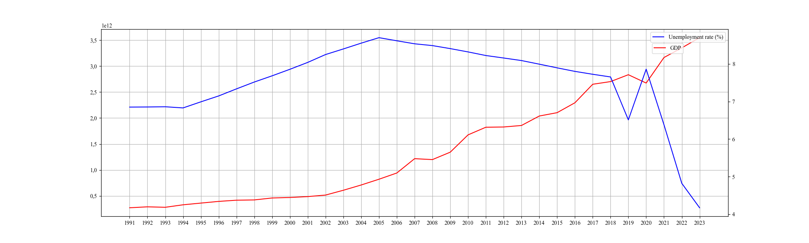

Как видно из графиков, за рассматриваемый период ВВП достиг максимального значения в 2023 году, а безработица в 2005 году, а минимумы в 1991 и 2023 годах соответственно для ВВП и безработицы.

Стоит предположить, что данные показатели имеют обратную пропорциональную зависимость, ведь когда одна кривая идет вниз, другая устремлена вверх.

Проведем ывсе нужные рассчеты для коэффициентов b0, b1, и проверим значимость этих коэффициентов.

b0 Статистически значима и равна 8.10873150745469

b1 Статистически значима и равна -3.93088462401142E-13

Посчитаем рассчетное значение коэффициента Фишера:   
  
 F_расч = 5.929935127282825  
 F_табл = 4.159615098031756  
  
 5.929935127282825>4.159615098031756  
  
 H0 опровергнута, значит уравнение регрессии качественное

Рассчитаемм с помощью эконометрических методов все нужные показатели и переведем все полученные данные в табличную структуру

Линейное уравнение парной регрессии

|  |  |
| --- | --- |
|  |  |
| Параметр b0 | 8.10873150745469 |
| Параметр b1 | -3.93088462401142e-13 |
| Коэффициент корреляции (r) | -0.4007150913788727 |
| Коэффициент детерминации (r^2) | 0.1605725844587783 |
| Полученное уравнение | y = 8.10873150745469 - 3.93088462401142e-13x |

Проверка Стьюдента

|  |  |
| --- | --- |
|  |  |
| Уровень значимости | 0.95 |
| Число степеней свободы | 31 |
| Критическое значение Стьюдента | 2.039513446396408 |
| t-критерий (b0) | 26.5403955174519 |
| t-критерий (b1) | -2.23108720542761 |

Проверка Фишера

|  |  |
| --- | --- |
|  |  |
| Уровень значимости | 0.95 |
| Число степеней свободы | 31 |
| Критическое значение Фишера | 4.159615098031756 |
| Полученное значение Фишера | 5.929935127282825 |

Построенное уравнение парной регрессии является статистически значимым, о чем свидетельствует показатель средней ошибки аппроксимации 2.1555050274760554.  
   
 Превышение значения Фишера над критическим говорит о том, что с 95 % вероятностью взаимосвязь между факторами не случайна и надежна.  
   
 Проверка Стьюдента определила, что среди параметров уравнения, «b0» является статистически значимым, модуль t-критерия параметра «b1» тоже выше критического значения, поэтому он является статистически значимым.   
   
 Отрицательная величина коэффициента корреляции -0.4007150913788727 подтверждает тесную зависимость между факторами.   
   
 На рисунке отражена регрессионная зависимость между ВВП и безработицей, которые отмечены на осях по возрастанию, а также прямая уравнения регрессии:   
   
 Формула регрессии:  
   
 y = 8.10873150745469 - 3.93088462401142e-13x

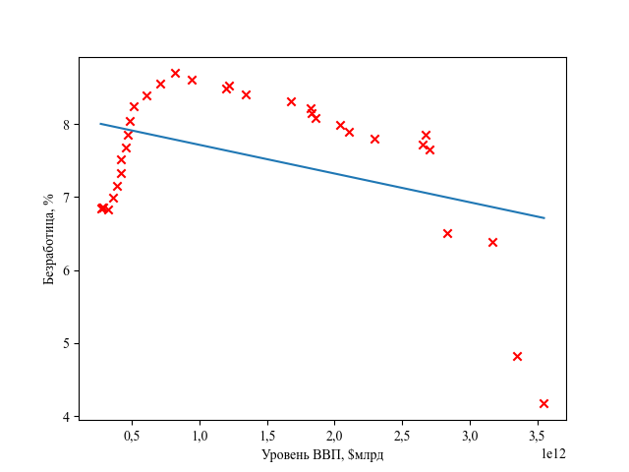

Данный рисунок графически подтверждает обратную обратную зависимость между исследуемыми факторами.  
   
  
 А. Оукен определил следующую зависимость:  
   
 Ut - Ut-1= -k (TВВП - ВВПнормальный) (1)   
   
 • Ut – уровень безработицы в отчетный год анализируемого периода (англ. Unemployment – безработица);  
   
 • Ut-1 – уровень безработицы в базовый год анализируемого периода;  
   
 • TВВП – темп роста ВВП за исследуемый период;  
   
 • ВВП нормальный – темп роста ВВП, при котором уровень безработицы остается неизменным;  
   
  
 Перейдем к математической оценке закона Оукена. Расчет коэффициента Оукена будет осуществляться по формуле:  
   
  
 k = (-1) * (Ut - Ut-1) / (TВВП - ВВПнормальный)  
   
  
 Составим вспомогательную таблицу для расчета коэффициента Оукена для каждого года. Рассчитаем темп прироста ВВП, как отношение показателя текущего года к предыдущему в процентном выражении, то же для абсолютного отклонения безработицы. Показатель нормального ВВП примем равным 2,5 %

|  |  |  |  |  |  |
| --- | --- | --- | --- | --- | --- |
| date | GDP | GDP growth (annual %) | Unemployment rate (%) | ВВП нормальный, % | Oyken |
| 1991 | 270105341879.226 | 1.05683143496063 | 6.85 | 2.5 | 0 |
| 1992 | 288208070278.013 | 5.48239602040357 | 6.853 | 2.5 | -0.001005902629790312 |
| 1993 | 279295648982.529 | 4.75077621776924 | 6.859 | 2.5 | -0.002665747022130378 |
| 1994 | 327274843459.429 | 6.65892407028434 | 6.828 | 2.5 | 0.007453850918196799 |
| 1995 | 360281909643.489 | 7.57449183788519 | 6.99 | 2.5 | -0.03192437886894187 |
| 1996 | 392896866204.516 | 7.54952224920051 | 7.147 | 2.5 | -0.03109205034691308 |
| 1997 | 415867563592.829 | 4.04982084998183 | 7.335 | 2.5 | -0.1213043430162937 |
| 1998 | 421351317224.941 | 6.18441582172117 | 7.517 | 2.5 | -0.04939724743527438 |
| 1999 | 458821052615.79 | 8.84575555939531 | 7.682 | 2.5 | -0.02600163187119722 |
| 2000 | 468395521654.458 | 3.84099115659129 | 7.856 | 2.5 | -0.1297547706744732 |
| 2001 | 485440139204.171 | 4.82396626555771 | 8.039 | 2.5 | -0.07874468864378423 |
| 2002 | 514939140318.756 | 3.80397532112175 | 8.248 | 2.5 | -0.1602791069850973 |
| 2003 | 607700687237.318 | 7.8603814759073 | 8.397 | 2.5 | -0.02779652915929479 |
| 2004 | 709152728830.775 | 7.92293661199932 | 8.551 | 2.5 | -0.0283978978583752 |
| 2005 | 820383763511.445 | 7.92343062148318 | 8.697 | 2.5 | -0.02692023005174379 |
| 2006 | 940259888787.721 | 8.06073257166651 | 8.614 | 2.5 | 0.0149260909296208 |
| 2007 | 1216736438834.96 | 7.6608150670107 | 8.534 | 2.5 | 0.01550142738331806 |
| 2008 | 1198895139005.92 | 3.08669805921981 | 8.486 | 2.5 | 0.08181380395876943 |
| 2009 | 1341888016994.9 | 7.86188883286074 | 8.406 | 2.5 | 0.01492011537235051 |
| 2010 | 1675615519484.96 | 8.49758470221235 | 8.318 | 2.5 | 0.01467257310556033 |
| 2011 | 1823051829895.13 | 5.24131619938926 | 8.222 | 2.5 | 0.03501967413368367 |
| 2012 | 1827637590410.95 | 5.45638755164701 | 8.156 | 2.5 | 0.02232454265450759 |
| 2013 | 1856721507621.46 | 6.38610640092348 | 8.088 | 2.5 | 0.01749823421814753 |
| 2014 | 2039126479155.27 | 7.41022760516408 | 7.992 | 2.5 | 0.0195510285305382 |
| 2015 | 2103588360044.39 | 7.99625378566586 | 7.894 | 2.5 | 0.01783032658637093 |
| 2016 | 2294796885663.67 | 8.25630550178155 | 7.8 | 2.5 | 0.01632991855121444 |
| 2017 | 2651474262755.59 | 6.79538341898569 | 7.723 | 2.5 | 0.01792622275805653 |
| 2018 | 2702929641648.14 | 6.4538513449766 | 7.652 | 2.5 | 0.01795717486703333 |
| 2019 | 2835606256558.84 | 3.87143694070957 | 6.51 | 2.5 | 0.8327032516778636 |
| 2020 | 2674851578586.86 | -5.77772470687434 | 7.859 | 2.5 | 0.1629674877783392 |
| 2021 | 3167270623260.52 | 9.68959249191211 | 6.38 | 2.5 | 0.2057140236618129 |
| 2022 | 3353470496885.95 | 6.98703932576051 | 4.822 | 2.5 | 0.3472222743971458 |
| 2023 | 3549918918777.53 | 7.58397112433558 | 4.172 | 2.5 | 0.1278528111398249 |

Теперь построрим график зависимости коэффициента Оукена (синия линия) от времени. Так же нанесем на график средний за 1991-2023 коеффицент Оукена (равный 0.03863334266845591, красная линия), и линию нулевого коэффициенита оукена(почти прозрачная линия голубого цвета)

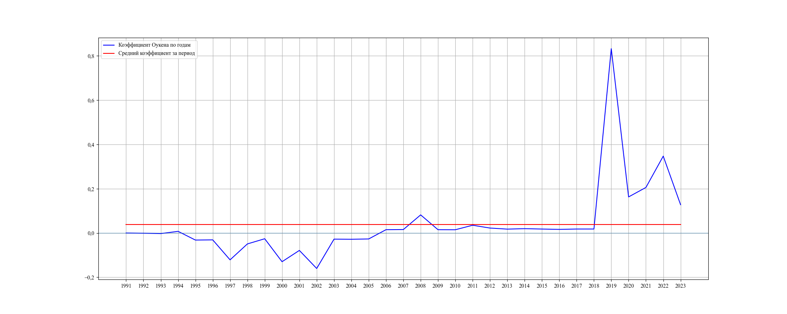

Средний коэффициент Оукена, равный 0.03863334266845591, показывает, что в среднем ежегодно безработица изменялась на 0.03863334266845591% за счет влияния роста ВВП и прочих факторов.  
  
 Таким образом, можно констатировать, что теоретические основы закона Оукена находят свое отражение в реальных экономических процессах страны Индия.